附件2：

往期赛事回顾

2020科创中国·科技创新创业大赛吸引了全国200余家具有关键核心技术创新能力和高成长潜力的初创企业参赛。通过BP 初选、线上复选、半决赛、赛前培训、总决赛等赛程，最终评选出大赛TOP10企业和10家大赛优秀企业。大赛的成功举办，在搭建先进技术与产品展示平台、促进创投机构与优质项目投融资对接、创业辅导、政策市场资源匹配等方面均形成了一定服务成效，汇聚了一批国内知名投资机构、优秀投资人、创业导师、技术专家资源，发掘了一批优质科技初创企业，促成了部分优质企业达成融资及合作。

大赛组织了清控银杏、长江国弘、盛鼎资本、腾业创投等20余家投融资机构，举办一对一的线上线下对接会30余场。大赛组委会组织创业导师对进入半决赛的近50家企业进行一对一深度创业辅导，帮助近10家企业获得融资。大赛获得凤凰财经网、新华网创客、网易新闻、新浪网新闻、海淀融媒体等为代表的门户网站和媒体平台报道100余次。

精彩赛程回顾：

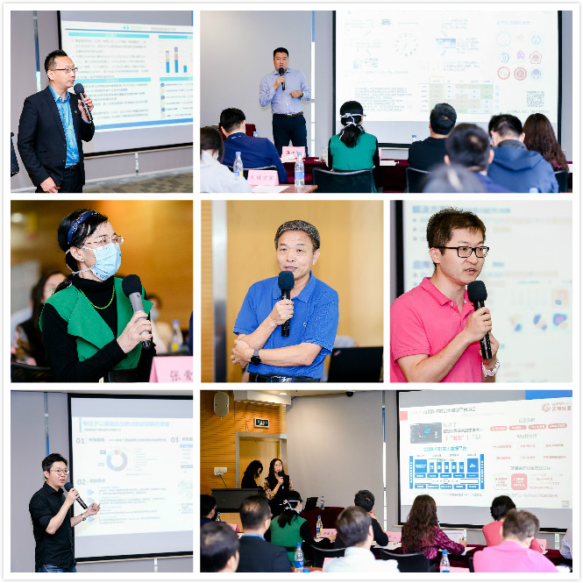

图1：生物医药+防疫抗疫半决赛专场路演现场

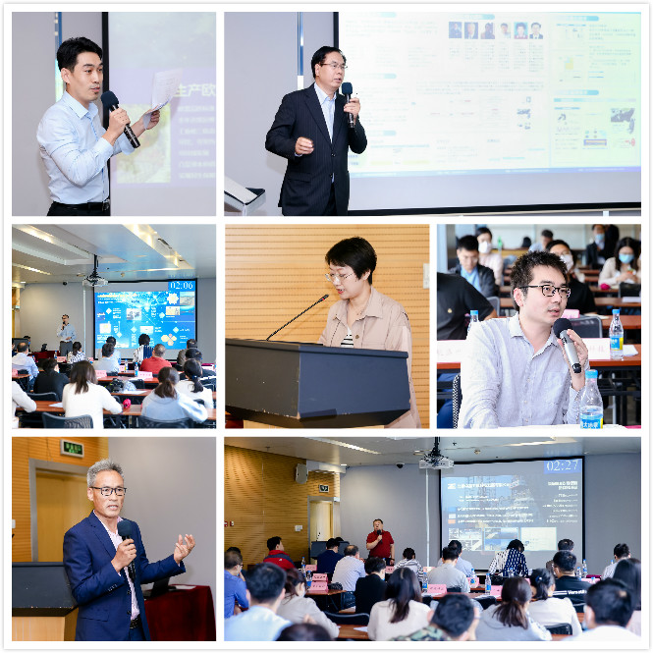

图2：节能环保+先进制造+新材料半决赛专场路演现场

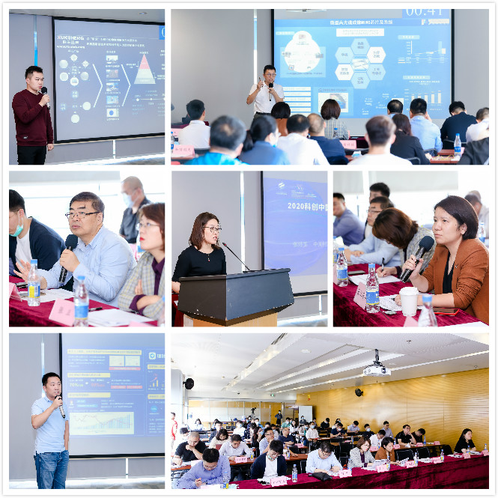

图3：新一代信息技术专场路演现场

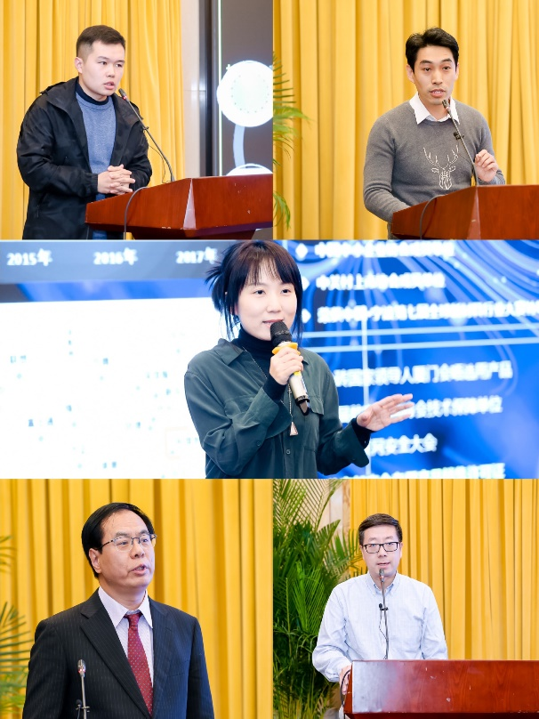 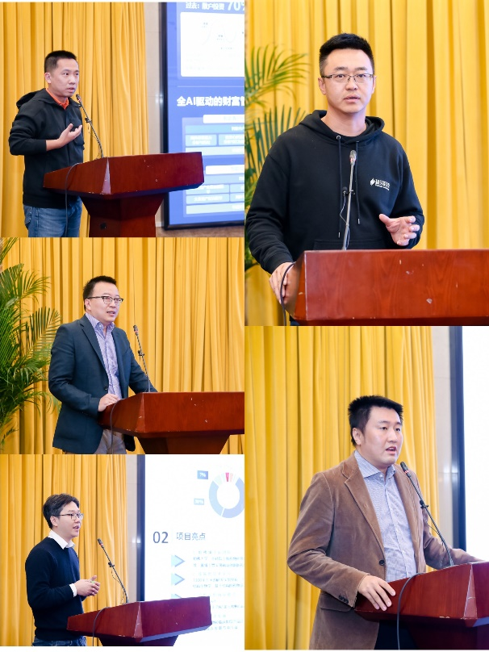

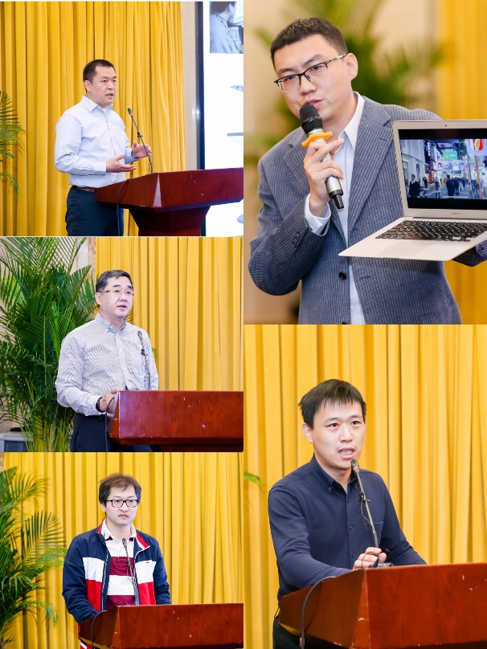 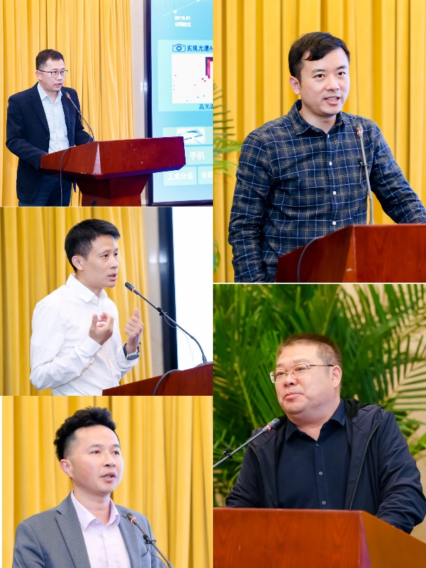

图4：总决赛现场

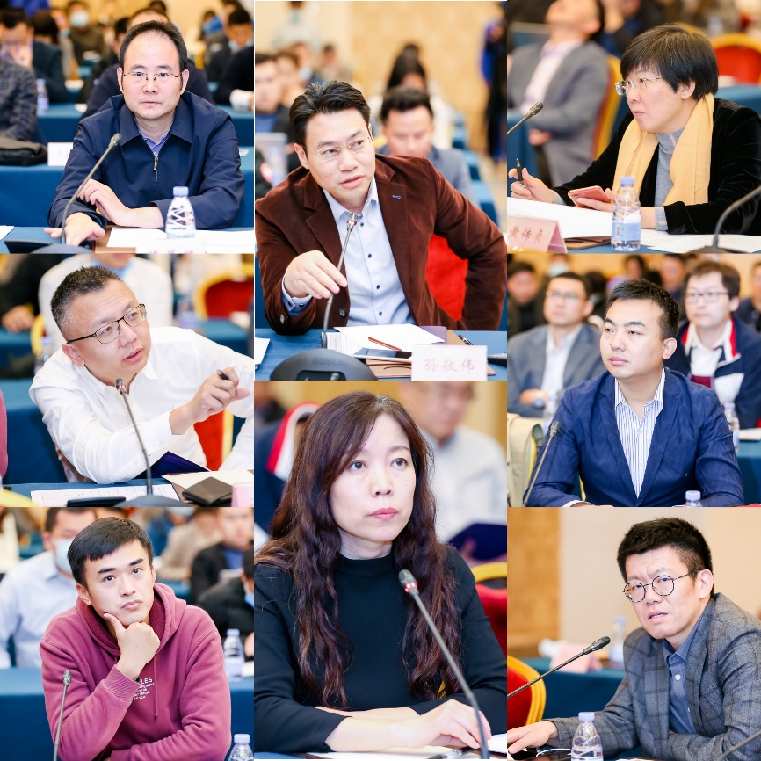

图5：总决赛专家点评互动

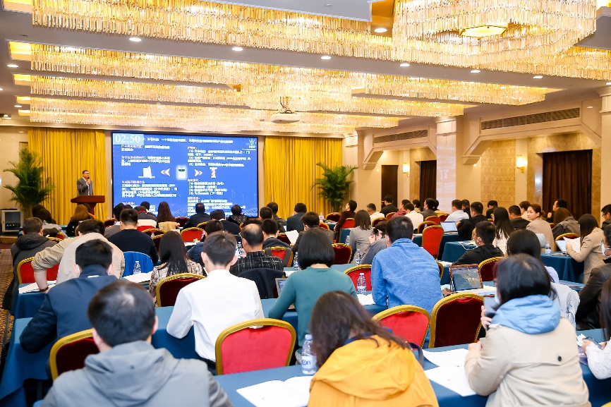

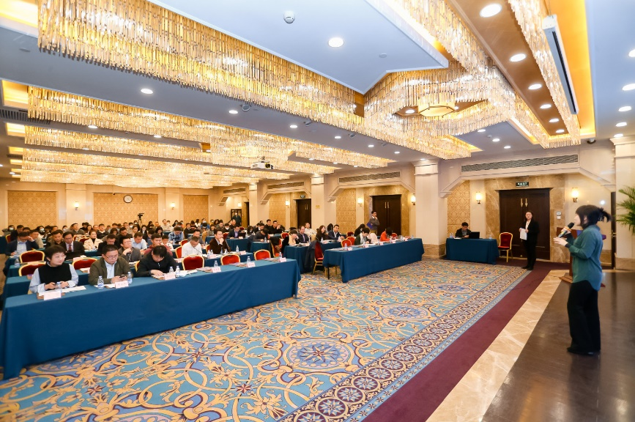

图6：总决赛现场

2020科创中国·科技创新创业大赛总决赛TOP10企业：

深圳晶蛋生物医药科技有限公司

北京中科海钠科技有限责任公司

北京未磁科技有限公司

北京口袋财富信息科技有限公司

标贝（北京）科技有限公司

北京源生康泰基因科技有限公司

北京达影科技有限公司

北京外号信息技术有限公司

北京华航盛世能源技术有限公司

千芯科技（北京）有限公司

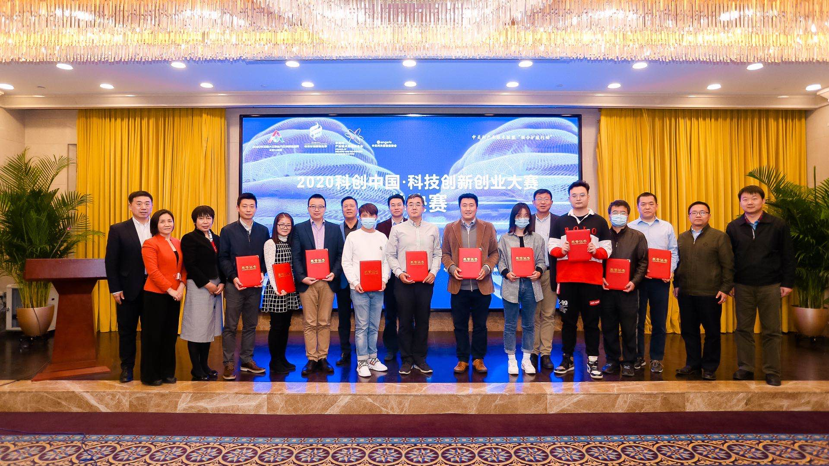

图7：2020科创中国·科技创新创业大赛总决赛TOP10企业合影

2020科创中国·科技创新创业大赛总决赛优秀企业：

西安联丰迅声信息科技有限责任公司

北京晶科瑞医学检验实验室有限公司

北京和信创天科技股份有限公司

北京超维知药科技有限公司

北京水木九天科技有限公司

深圳市海谱纳米光学科技有限公司

北京博实联创科技股份有限公司

北京时代拓灵科技有限公司

北京微链道爱科技有限公司

北京中嘉卫华科技发展有限公司

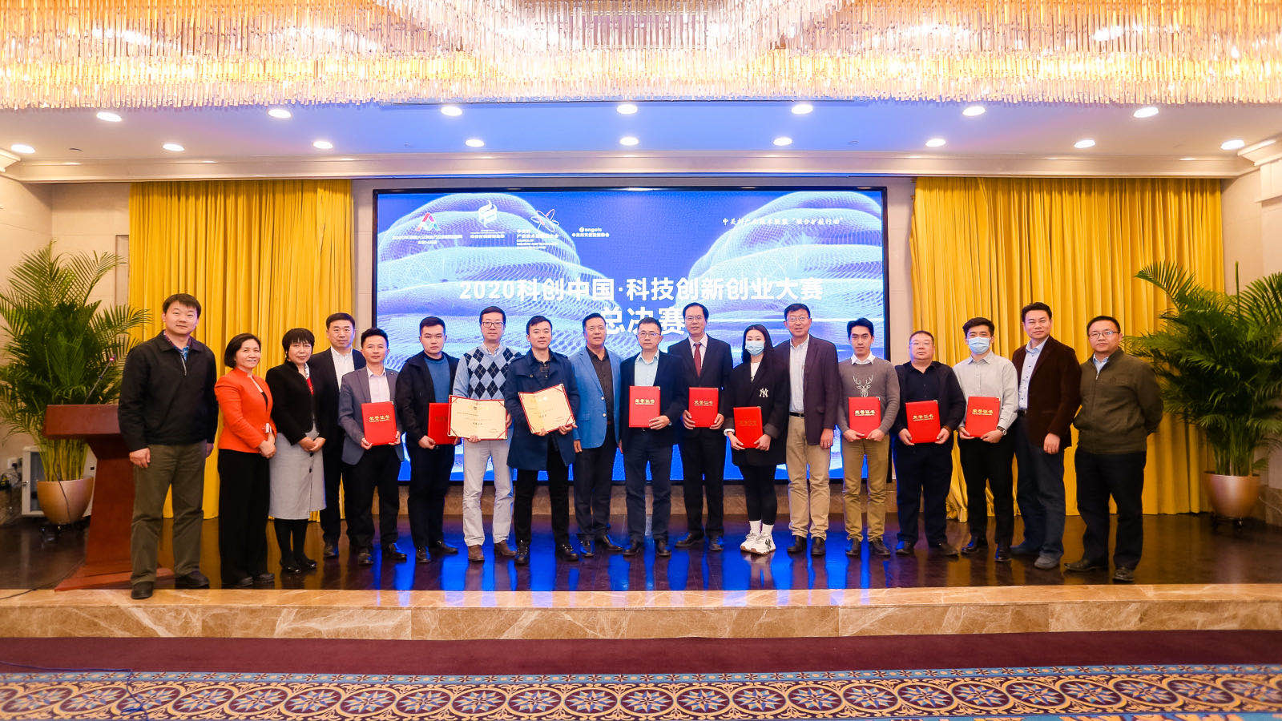

图8：2020科创中国·科技创新创业大赛总决赛优秀企业合影